Ekstraklasowe kluby z 921 mln zł przychodów w sezonie 2022/23

Informacja prasowa
Warszawa, 2 października 2023 r.

Kluby PKO Bank Polski Ekstraklasy osiągnęły łącznie 921 mln zł przychodów w sezonie 2022/2023, co oznacza poziom najwyższy w historii. To także o 47% więcej niż pięć lat temu oraz o 7% wobec sezonu 2021/22. Tym razem na pierwsze miejsce finansowego podium wspiął się Lech Poznań – wynika z raportu „Finansowa Ekstraklasa”, przygotowanego przez firmę audytorsko-doradczą Grant Thornton we współpracy z Ekstraklasą SA.

- Piłka nożna to sport i emocje, ale też biznes i pieniądze. Skuteczność w tej ostatniej dziedzinie jest ważnym czynnikiem sukcesu na boisku. Nasza liga systematycznie rozwija się finansowo, co potwierdza także najnowszy raport. W sezonie 2022/23 łączne wpływy 18 klubów PKO Bank Polski Ekstraklasy były wyższe o 60 mln zł. Od ponad dekady wzrasta wycena praw mediowych i marketingowych ligi, co odzwierciedlają pozyskiwane przez Ekstraklasę kontrakty. Kluby są coraz lepsze w przyciąganiu kibiców na stadiony i wzmacnianiu swoich społeczności kibicowskich. To wszystko przekłada się na wpływy z dnia meczu, pozyskiwanie sponsorów oraz inne klubowe przychody. Na znaczeniu zyskują transfery, także wewnętrzne. Jesteśmy dumni, że wspólna ligowa i klubowa praca przynosi wymierne finansowe rezultaty, co przekłada się także na wyniki sportowe. Świadczy o tym systematyczna poprawa pozycji Polski w rankingu UEFA – o 9 miejsc w górę ciągu trzech lat. Będziemy kontynuowali tę pracę, tak aby sezon 2023/24 zamknąć kolejnym finansowym rekordem – komentuje Marcin Animucki, prezes Ekstraklasy SA.

Biznes na fali wznoszącej

W raporcie „Finansowa Ekstraklasa” na przychody klubów składają się wpływy komercyjne (np. umowy ze sponsorami, sprzedaż reklam), przychody z dnia meczowego (sprzedaż biletów, karnetów i loży VIP, cateringu), wpływy z tytułu zintegrowanych praw mediowych i marketingowych (wpływy z Ekstraklasy SA oraz UEFA), a także przychody z tytułu transferów zawodników.

W sezonie 2022/2023 najważniejszym źródłem zasilającym budżety klubowe były tzw. wpływy komercyjne. Wyniosły 344 mln zł – najwięcej w historii i o 18% więcej niż w poprzednim sezonie. Dla porównania, jeszcze dekadę temu sięgały zaledwie 186 mln zł. Dynamicznie rosły również przychody z dnia meczowego. W ostatnim sezonie sięgnęły 137 mln zł, czyli aż o 33% więcej niż w poprzednim. Żadna inna kategoria przychodów nie zwiększa się w takim tempie. To przede wszystkim efekt rosnącej frekwencji na stadionach, która z kolei jest wynikiem rozbudowywanej infrastruktury i rosnącego zainteresowania Ekstraklasą wśród kibiców. Średnio jeden mecz PKO Bank Polski Ekstraklasy w ubiegłym sezonie oglądało z trybun 9405 widzów, czyli blisko 2 tys. więcej niż przed rokiem.
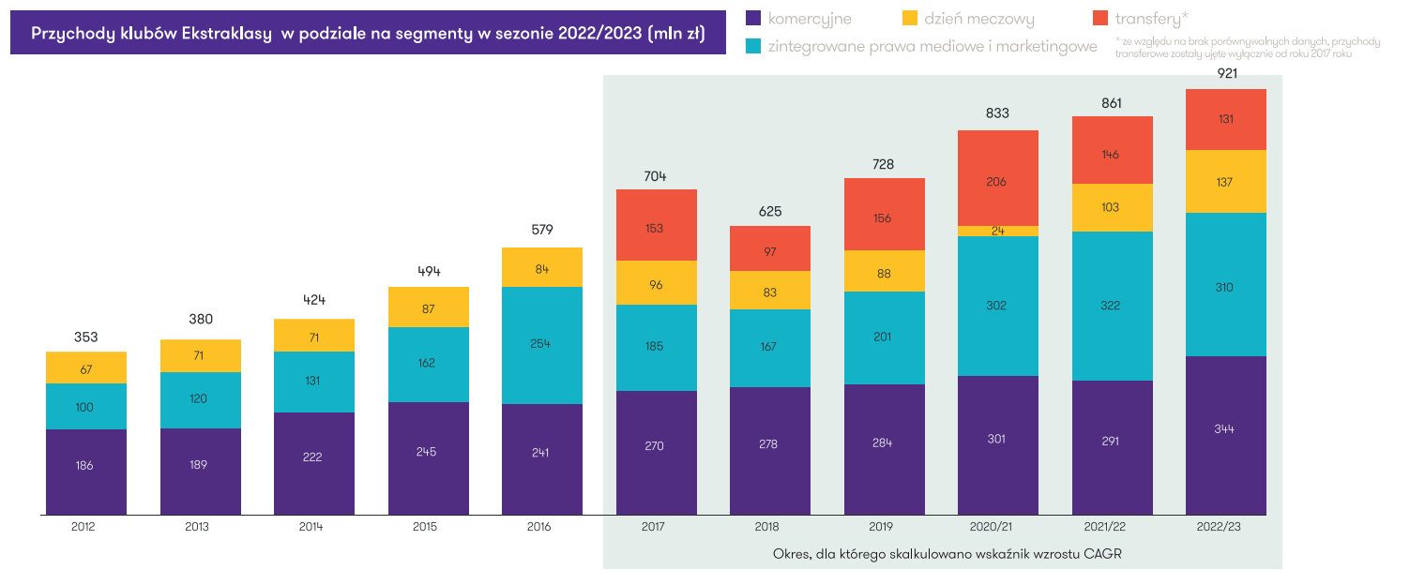

Rośnie rynek krajowy

W sezonie 2022/23 wpływy z transferów zawodników wyniosły 131 mln zł. Udział tej kategorii przychodów w łącznych przychodach ligi jest znaczący i wynosi 14%.

- Co ciekawe, systematycznie rośnie rynek wewnętrzny, tzn. przychody z transferów krajowych wzrosły w ostatnich dwóch latach z 3% do 8%. To pozytywny trend, bo pokazuje, że polski rynek transferowy się rozwija, a liga jako całość staje się coraz bardziej dojrzała i idzie w kierunku uniezależnienia się od innych, większych lig – komentuje Marcin Diakonowicz, partner w Departamencie Audytu w Grant Thornton.

Zdrowe fundamenty

Co jeszcze bardziej budujące, już piaty rok z rzędu rosną przychody klubów PKO Bank Polski Ekstraklasy z tzw. podstawowej działalności, a więc przychody ogółem po wyłączeniu przychodów z transferów, które cechują się silną zmiennością i nieprzewidywalnością. W minionym sezonie wyniosły one 791 mln zł, czyli o 75 mln zł i 10% więcej niż w poprzednim sezonie.

- W naszym raporcie skupiamy się przede wszystkim na stronie przychodowej klubów, a więc na ich sile biznesowej, tzn. zdolności do przyciągania sponsorów, partnerów mediowych, kibiców, czy umiejętności zapewnienia widzom na stadionie atrakcyjnej oferty komercyjnej. Czyli patrzymy na klub jako przedsiębiorstwo zdolne do generowania sprzedaży, nieobciążone zadłużeniem czy stanem posiadanych nieruchomości. Z tej perspektywy kluby PKO BP Ekstraklasy prezentują się jako coraz prężniej rozwijające się firmy, które potrafią konsekwentnie zwiększać swoje przychody – komentuje Tomasz Mleczak, partner w zespole Corporate Finance w Grant Thornton.

Lech Poznań nowym liderem

W sezonie 2022/2023 największe przychody odnotował Lech Poznań, wyprzedzając tym samym Legię Warszawa, która zdominowała zdecydowaną większość poprzednich edycji rankingu. „Kolejorz” ma za sobą pod względem finansowym spektakularny sezon. Odnotował przychody ogółem na poziomie 184 mln zł, czyli o 39 mln zł więcej niż Legia. Przychody z podstawowej działalności Lecha wyniosły 136 mln zł, czyli o 72% więcej niż w roku poprzednim. To głównie skutek dobrych występów wielkopolskiego klubu w Lidze Konferencji w ostatnim sezonie. Nie tylko przyniosły dodatkowe wysokie wpływy klubu z UEFA, ale też przyciągały dodatkowych sponsorów. Miały też wpływ na liczbę rozgrywanych meczów i frekwencję na trybunach, co ponad dwukrotnie podniosło przychody z dnia meczowego.

Druga na podium Legia Warszawa odnotowała niewielki spadek łącznych przychodów – w sezonie 2022/23 wyniosły 144,75 mln zł. Wpływy z podstawowej działalności klubu zmniejszyły się do 134 mln zł. Jest to efekt braku udziału „Wojskowych” w rozgrywkach europejskich, co z kolei przełożyło się na utratę wpływów z kilku źródeł. Mimo zamiany miejsc z Lechem stołeczny klub od poznańskiego dzieli zaledwie 1,85 mln zł, jeśli chodzi o przychody z podstawowej działalności, co świadczy o biznesowej sile legionistów i nie pozwala na spokojny sen lechitów.

W gronie finansowych liderów PKO Bank Polski Ekstraklasy coraz mocniej zadomawia się Raków Częstochowa. „Medaliki” zakończyły sezon 2022/2023 historycznym sukcesem sportowym zdobywając swój pierwszy tytuł Mistrza Polski, a jednocześnie rozwinęły się finansowo. Klub wypracował przychody z podstawowej działalności w wysokości 60,5 mln zł, poprawiając swój poprzedni, już wówczas rekordowy, sezon o 12,6 mln zł.

Kontakt:

Jacek Kowalczyk
Dyrektor marketingu i PR
Grant Thornton
T +48 505 024 168
E jacek.kowalczyk@pl.gt.com

Dominik Mucha
Manager Biura Prasowego
Ekstraklasa
T +48 790 534 119
E dominik.mucha@ekstraklasa.org

O nas
Grant Thornton to jedna z wiodących organizacji audytorsko-doradczych na świecie, obecna w 140 krajach i zatrudniająca ponad 62 tys. pracowników. W Polsce działamy od 30 lat. Zespół 1000 pracowników wspiera naszych klientów w obszarach takich jak audyt, doradztwo podatkowe, doradztwo prawne, doradztwo transakcyjne czy outsourcing płac i kadr oraz outsourcing księgowości.

